NOTA ACLARATORIA

El Paisnal 29 de Enero de 2024

Público en general

Presente.

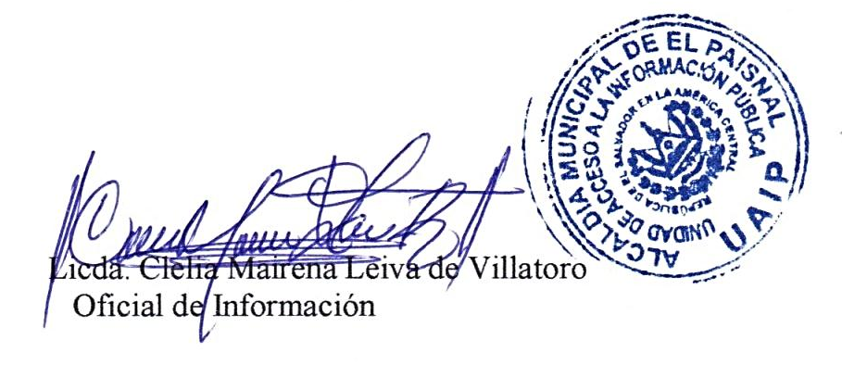
Por este medio, la Alcaldía Municipal de la ciudad de El Paisnal, hace del conocimiento en general en cumplimiento de la Ley de Acceso a la Información Pública se solicitó Memorias de Labores de Enero a Diciembre 2023 no se obtuvo respuesta de jefatura Administrativa Cuando se tenga la información se hará del conocimiento en general por lo tanto no se puede ser publicada y para efectos de Ley se extiende la presente.

